Приложение 2
Учитель ввел все данные по классу (Рисунок 1):

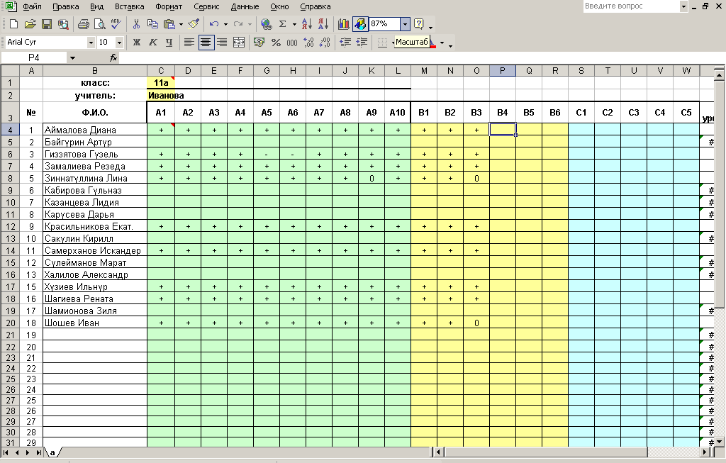
Список класса
Выполнения заданий по уровням
Класс (ячейка С1)
Ф.И.О.учителя (ячейка С2)

Подсчитываем количество учащихся, допустивших ошибки в задании А1:
- Установим курсор в ячейку С42, Заходим в меню ВСТАВКА и выбираем команду $f_{x}$ функция (Рисунок 2)
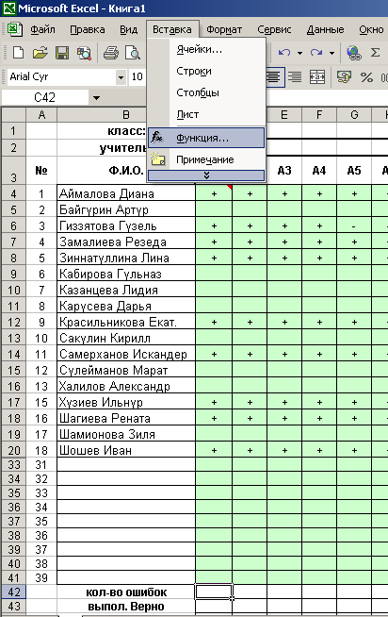
1 шаг
2 шаг
- Откроется окно Мастер функции, где выбираем категорию функции (Рисунок 3)
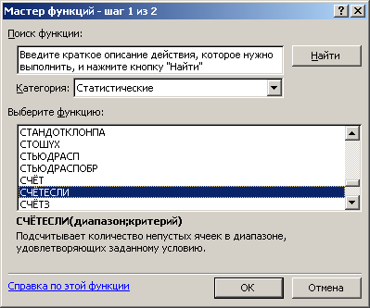
В данном случае используем функцию СЧЕТЕСЛИ из категории Статистические. После выбора функции нажимаем на кнопку ОК.
Если Вы забыли категорию функции, то можно ее найти в полном алфавитном перечне.
- Указываем диапазон ячеек: выделяем мышкой столбик, в котором внесены результаты выполнения задания А1 (Рисунок 4)
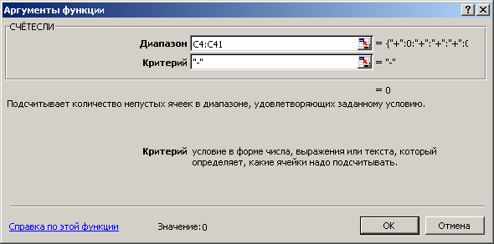
Так как мы подсчитываем количество учащихся допустивших ошибки при выполнении данного задания, то в критерии ставим символ -. Символ записываем в кавычках.

